МІНІСТЕРСТВО ОСВІТИ ТА НАУКИ УКРАЇНИ  
НАЦІОНАЛЬНИЙ ТЕХНІЧНИЙ УНІВЕРСИТЕТ УКРАЇНИ  
«КИЇВСЬКИЙ ПОЛІТЕХНІЧНИЙ ІНТСТИТУТ»

Лабораторна робота №1  
з дисципліни OLAP   
Тема: «Приведення таблиць до 3НФ.Селекти»

|  |
| --- |
| Виконали |
| Студенти групи ІП-31 |
| ФІОТ  Кахерський Олег  Кобилинський Дмитро  Романенко Лев |
| Тема:Продуктовий магазин |

Київ-2016

select a.*

from invoice a

where not regexp_like(a.invoice_date, '([0-3][0-9].[0-1][0-9].201[1-3])|([0-3][0-9].0[1-5].2014)')

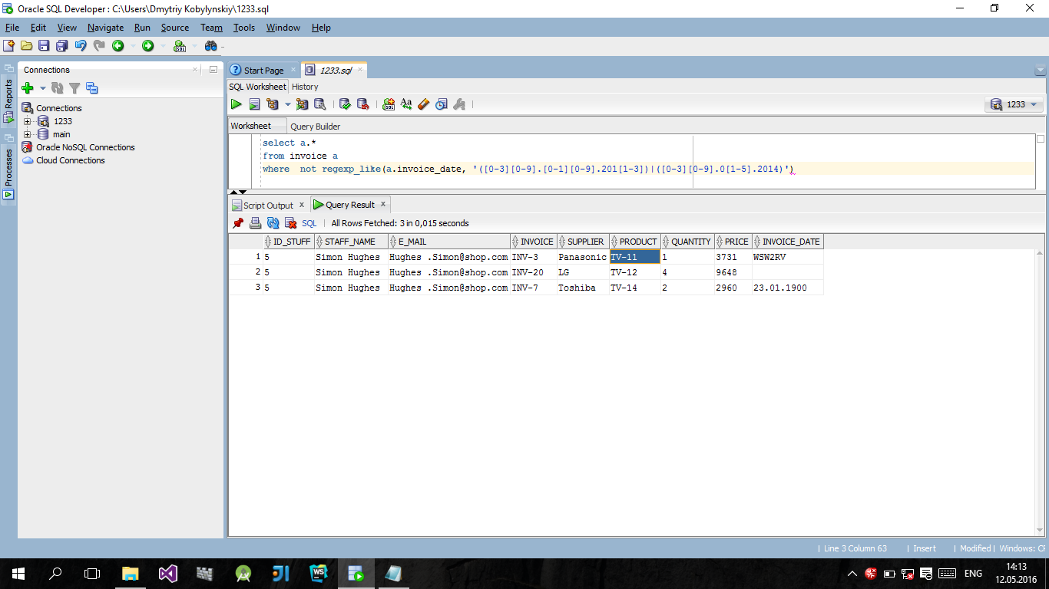

select *

from store

where not regexp_like(oper_type, '([iI][nN]$)|([oO][uU][tT]$)')

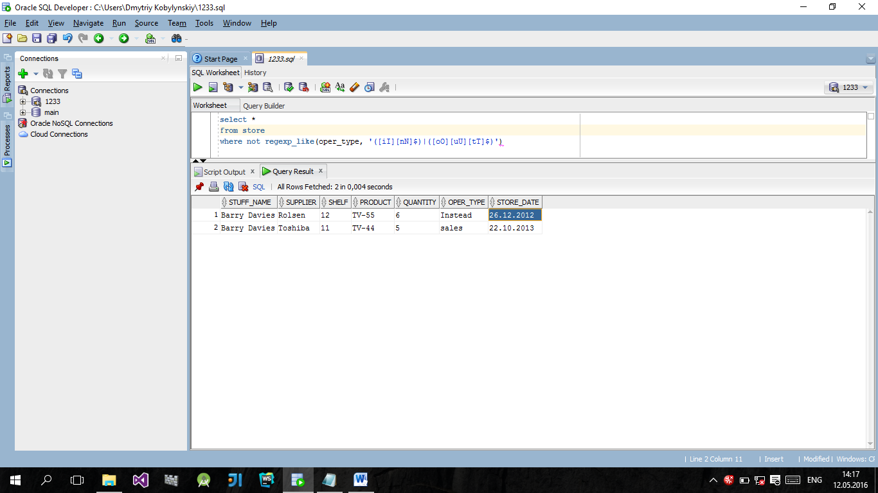

select *

from INVOICE

where (not regexp_like(invoice.product, 'TV-[0-9]*')) or (invoice.product is null)

